UNIVERSIDAD DE LA SALLE BAJIO

CAMPUS CAMPESTRE

Facultad de Tecnologías de la Información

Ingeniería en Electrónica y Telecomunicaciones

**INSTRUMENTACIÓN VIRTUAL**

PROYECTO FINAL

Profesor: Enrique Noe Arias

Alumno: Rossembert **Daniel Meza** Ramirez

Grupo: 701

Matricula: 67629

07 de diciembre de 2020

Se requiere el desarrollo de un software para la evaluación de conocimiento adquirido durante el

semestre, en particular los siguientes temas:

• Uso de frameworks

o DQMH

o Actor Framework

• Unit Testing

• HAL (Hardware Abstraction Layer)

• SCC (Source Code Control)

Objetivo:

Implementar un software que dinámicamente pueda lanzar los microcontroladores necesarios, en

particular para el proyecto se requiere de 3, dos físicos y uno virtual o simulado.

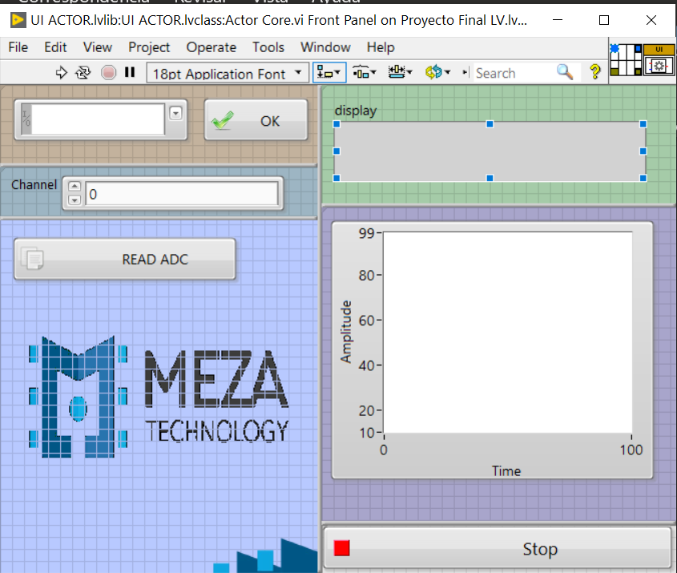Para realizar este proyecto utilice Actor Framework, teniendo la interfaz de esta.

Puerto COM

Se tiene un Launcher, este lanzador permite seleccionar el dispositivo (microcontrolador a utilizar).

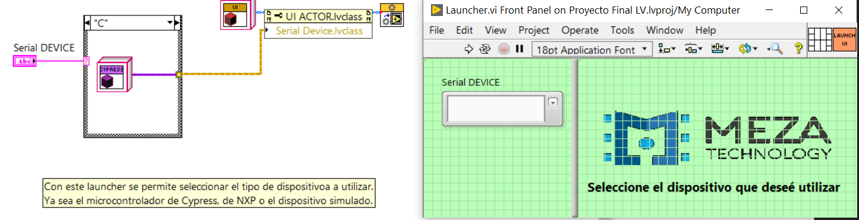

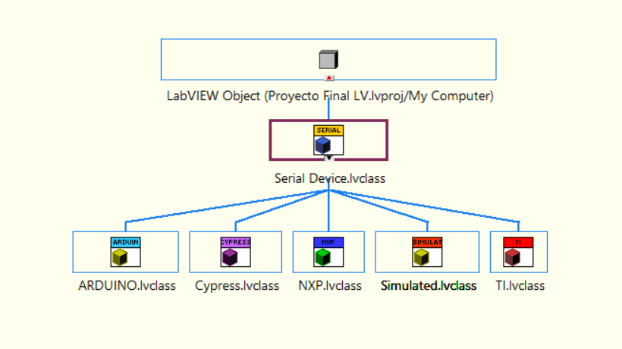

Esta es la jerarquía, donde el principal es el Serial Device, donde actúa como el papa, y este le hereda datos a sus hijos.

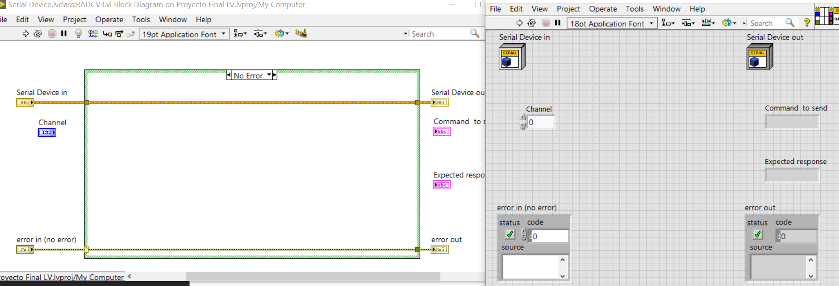

Teniendo por ejemplo a la lectura del ADC, se crea un Dynamic VI, que sirve como templete para los hijos.

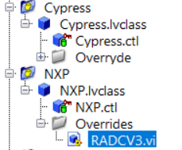

En las implementaciones se puede tomar ese VI hecho por el papa, o modificado para la implementación necesaria.

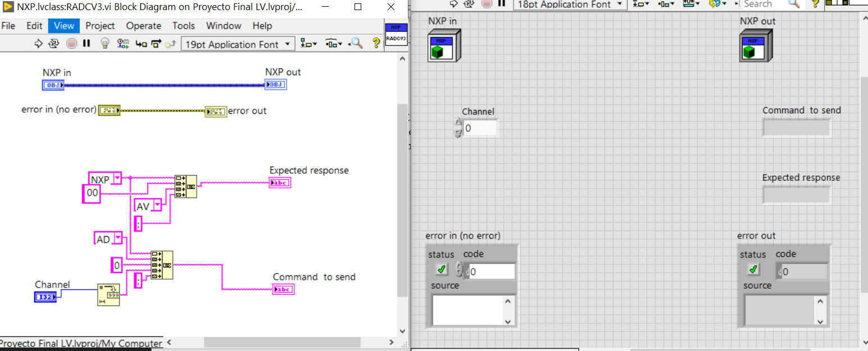

Como es el caso de la NXP, el comando para enviar seria “NAD02;”, dónde se indica que es un comando del micro de NXP, se hará lectura del ADC, y del canal 2. Esperando tener como respuesta “N00AV;” en donde están los dos ceros será el valor obtenido del ADC.

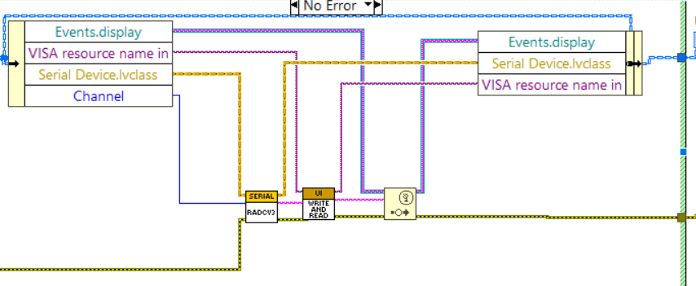

Una vez que en el launcher se selecciona el dispositivo a utilizar, es donde entra el HAL, que dependiendo de la clase es la implementación que va a tomar. Es decir si se escogió la clase de Cypress entonces realizar los comandos de esa clase.